EL SANATLARI BÖLÜMÜ YATAY GEÇİŞ YOLUYLA ÖĞRENCİ KABULÜ

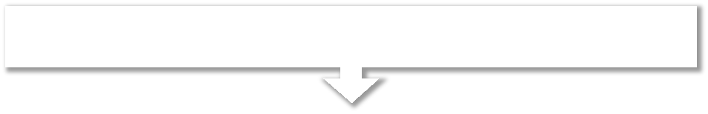
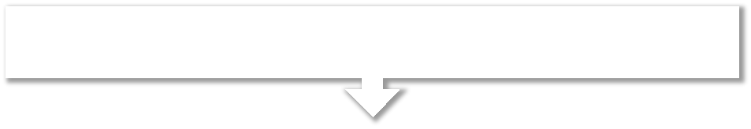
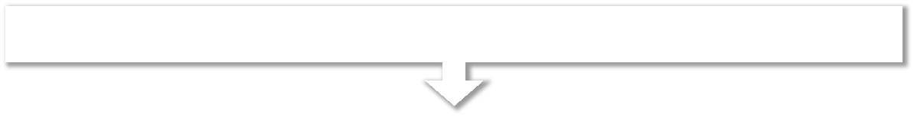
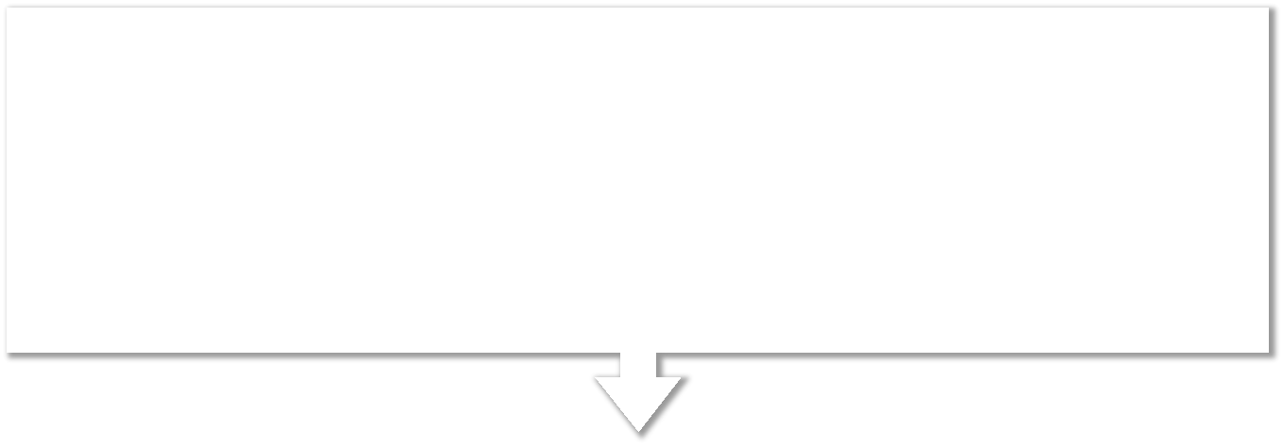
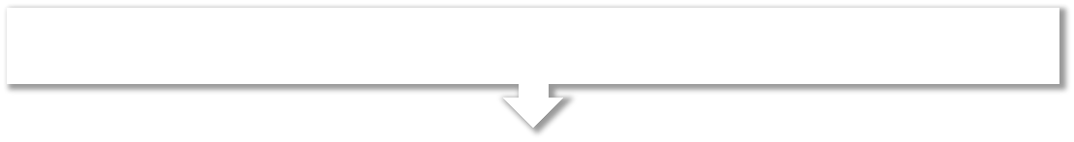
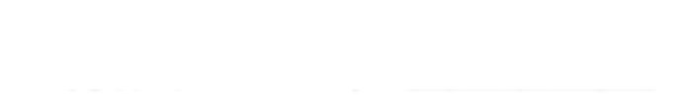

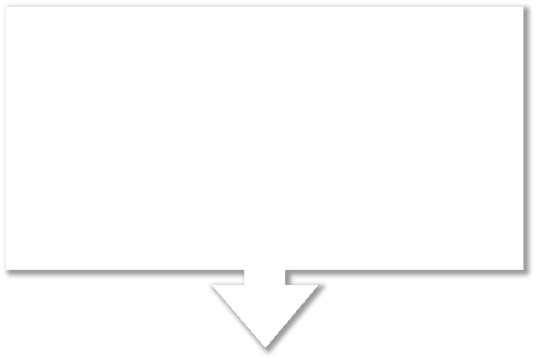
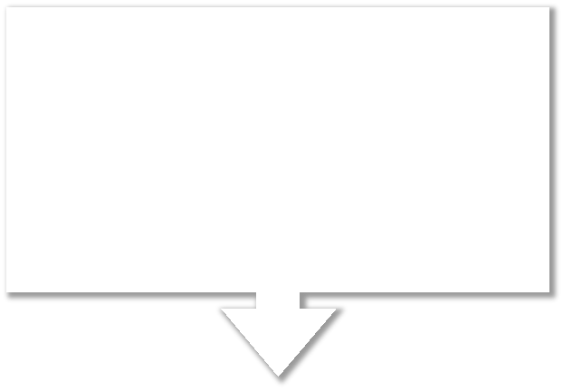
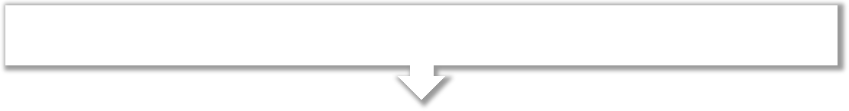

Hangi tür yatay geçişe başvuracağı belirlenir

Kurum içi/Kurumlar Arası (Akademik Genel Not Ortalaması (AGNO) ile)

Ek Madde 1
(ÖSYM Puanı ile)

Üniversitemize ait yatay geçiş yönetmeliği incelenir (Yönetmelik için tıklayınız)

Yatay geçiş ilanları için duyurular takip edilir (Duyurular için tıklayınız)

Uygunluk şartları kontrol edilir.
- Duyurularda bölüme ait yatay geçiş kontenjanı kontrol edilir.
- Dönem kısıtları: Ön lisans ilk–son yarıyıla geçiş yapılamaz.
- GNO ile: En az 100 üzerinden 65 ya da 4 üzerinden 2.5 not ortalaması.
- Kurumlar arası geçişte programlar aynı düzeyde ve mümkünse eşdeğer, değilse ders içeriklerinin en az %80’i örtüşmeli.
- Ek madde 1: Üniversiteye girdiği yılki bölüm YKS (merkezi sınav) taban puanı (Taban puan sorgulamak için tıklayınız)
- Disiplin cezası olmamalı; kayıt dondurma başvuruya engel değil

BAŞVURU SÜRECİ
Yatay geçiş başvurusu online yapılır. (Başvuru için tıklayınız)

EK Madde-1 Gerekli Belgeler
  - ÖSYM yerleşme belgesi internet çıktısı
  - Farklı Puan Türünde Yatay Geçiş Yapmak İsteyenler ÖSYM Sonuç Belgesi
  - Kayıtlı olduğu yükseköğretim kurumundan alınan Öğrenci Belgesi (E-devlet çıktısı)
  - Daha önce merkezi puanla yatay geçiş yapılmadığına dair öğrencinin imzalı beyanı (Örnek için tıklayınız.)

AGNO ile Gerekli Belgeler
- Transkript (not belgesi)
- ÖSYS yerleşme belgesi internet çıktısı
- Öğrenci belgesi. (E-Devlet çıktısı olabilir)
- Disiplin cezası almadığına dair belge.

Değerlendirme sonuçları üniversite web sayfası duyurular bölümünde ilan edilir.

KAYIT SÜRECİ

Kesin kayıt öğrenci işlerine şahsen başvuru ile yapılır.

EK Madde-1 Evrak Hazırlama Süreci
- 1 adet fotoğraf
- Ek Madde-1 Yatay Geçiş yapmadığına dair belge.
- Kayıtlı olduğu üniversiteden yatay geçiş yapmasında bir engel olmadığına dair onaylı belge

GNO ile
Evrak Hazırlama Süreci
- 1 adet fotoğraf
- Kayıtlı olduğu üniversiteden, yatay geçiş
yapmasında bir engel olmadığına dair alınacak onaylı belge.

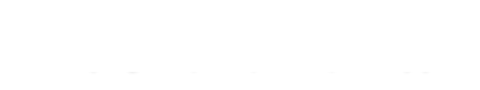


MUAFİYET BAŞVURU SÜRECİ

